ASUNTO: “INICIATIVA DE ORDENAMIENTO
MUNICIPAL QUE PROPONE LA MODIFICACIÓN
DE LA TASA DE IMPUESTO PROGRESIVO
POR LA DE TARIFA FIJA DEL PREDIAL Y/O LAS TASAS
DIFERENCIALES APLICABLES A LA BASE DEL IMPUESTO,
PARA IMPLEMENTAR EN LA LEY DE INGRESOS
PARA EL EJERCICIO FISCAL 2023 DEL
MUNICIPIO DE ZAPOTLÁN EL GRANDE.

H. AYUNTAMIENTO CONSTITUCIONAL DE
ZAPOTLÁN EL GRANDE, JALISCO.
P R E S E N T E

Quien motiva y suscribe el presente C.TANIA MAGDALENA BERNARDINO JUAREZ, en carácter de regidora del H. Ayuntamiento de Zapotlán el Grande, Jalisco; con fundamento en los artículos 115 fracciones I y II, de nuestra Constitución Federal, artículos 2,3,73,77, 79, fracción IV, 85 fracción IV y demás relativos de la Constitución Política del Estado de Jalisco, 1,2,3,5,10,27,29,30,34,35, 37 fracción II y V, 40 fracción II, 41, fracción II, 42, 44, 40, 50 fracción I de la Ley del Gobierno y la Administración Pública Municipal del Estado de Jalisco, así como lo normado en los artículos 3 numeral 2, 5 numeral 1, 40, 47, 51, 69, 86, 87 numeral 1 fracción II, 89, 93, 99, 104 al 109 y demás relativos y aplicables del Reglamento Interior del Ayuntamiento de Zapotlán el Grande, Jalisco; ordenamientos legales en vigor a la fecha, nos permitimos presentar a consideración de este honorable Pleno de Ayuntamiento ASUNTO: “INICIATIVA DE ORDENAMIENTO MUNICIPAL QUE PROPONE LA MODIFICACIÓN DE LA TASA DE IMPUESTO PROGRESIVO POR LA DE TARIFA FIJA DEL PREDIAL Y/O LAS TASAS DIFERENCIALES APLICABLES A LA BASE DEL IMPUESTO, PARA IMPLEMENTAR EN LA LEY DE INGRESOS PARA EL EJERCICIO FISCAL 2023 DEL MUNICIPIO DE ZAPOTLÁN EL GRANDE. “Para la cual me tiene a tiempo presentar los siguientes:

A N T E C E D E N T E S

- La Constitución Política de los Estados Unidos Mexicanos, en su artículo 115 establece que los Estados adoptarán, para su régimen interior, la forma de Gobierno Republicano, Representativo, Popular, teniendo como base de su división territorial y de su Organización Política y Administrativa el Municipio libre, sentando las bases, personalidad jurídica, y manejo de su patrimonio en las fracciones I y II,

- La Constitución Política del Estado de Jalisco en sus artículos 2,3, 73, 77, 85 fracción IV y relativos establece las bases de la organización política y administrativa del Estado de Jalisco que reconoce al Municipio Personalidad Jurídica y Patrimonio propio; estableciendo los mecanismos para organizar la Administración Pública Municipal;

- La Ley del Gobierno y la Administración Pública del Estado de Jalisco en sus artículos 1, 2, 3, 10, 30, 34, 35, 38, 41, 49, 50, y demás relativos y aplicables reconoce al Municipio como nivel de Gobierno, base de la organización política, administrativa y de la división territorial del Estado de Jalisco, y enumera las facultades y obligaciones de los regidores;

- El H. Ayuntamiento Constitucional de Zapotlán el Grande, Jalisco, ejerce las atribuciones materialmente legislativas que le conceden las leyes mediante la expedición de ordenamientos municipales, así como la reforma, adición, derogación y abrogación de los mismo, por lo que es el órgano de Gobierno del Municipio que resulta competente para dictaminar sobre el presente asunto con la finalidad de la generación de normas claras, trámites y servicios simplificados y el óptimo funcionamiento de las actividades que se desarrollen en el Municipio de Zapotlán el Grande, Jalisco.

- Que con fecha del 30 de enero del año 2020, la Organización Mundial de la (OMS), emitió la Declaratoria de Emergencia de Salud Pública al existir un riesgo de salud pública de interés internacional, bajo las regulaciones del Reglamento Sanitario Internacional, en este contexto con relación a la enfermedad por coronavirus conocida como pandemia de COVID-19. Así mismo la propia OMS declaro el 11 de marzo del año 2020, que dicha enfermedad se considera ya una pandemia por la alta cantidad de personas infectadas y muertes que han causado alrededor del mundo, nos enfrentamos a un hecho sin precedentes en nuestro siglo, como lo es la pandemia provocada por el virus denominado Covid-19, por lo que los diversos órdenes de gobierno dictaron medidas preventivas para prevenir el contagio y la propagación del virus, lo que ocasiono un gran golpe a los diversos sectores económicos en todos los niveles de Gobierno.

- Que en Sesión Pública Extraordinaria de Ayuntamiento No. 124 ciento veinticuatro, celebrada el día 30 treinta, de Agosto del año 2021 dos mil veintiuno, se presentó al pleno del Ayuntamiento en el punto numero cuarto del orden del día, el “ Dictamen que propone autorización de la Iniciativa de la Ley de Ingresos para el Municipio de Zapotlán el Grande, Jalisco, para el Ejercicio Fiscal 2022”, modificando la tarifa fija y/o las tasas diferenciales aplicables a la base del impuesto, por una tarifa progresiva, en base a la propuesta de la siguiente tabla:

Ley de ingresos 2022
Del impuesto predial
Artículo 27. Este impuesto se causará y pagará, de conformidad con las disposiciones contenidas en el capítulo correspondiente a la Ley de Hacienda Municipal del Estado de Jalisco y de acuerdo a lo que resulte de aplicar bimestralmente a la base fiscal, las cuotas y tasas a que se refiere este capítulo y demás disposiciones establecidas en la presente Ley, de acuerdo a lo siguiente:

- Para Predios Rústicos y Urbanos sobre el valor determinado, en los términos de la Ley de Hacienda Municipal del Estado de Jalisco, y Ley de catastro Municipal del Estado de Jalisco, se aplicará la siguiente tabla:
TARIFA BIMESTRAL
BASE FISCAL
Límite Inferior | Limite Superior | Cuota fija | Tasa para Aplicarse sobre el Excedente del Límite Inferior
$0.01 | $207,000.00 | $0.00 | 0.00022
$207,000.01 | $360,700.00 | $45.54 | 0.00022
$360,700.01 | $552,000.00 | $79.36 | 0.000242
$552,000.01 | $814,000.00 | $125.66 | 0.000264
$814,000.01 | $1,237,000.00 | $194.83 | 0.000286
$1,237,000.01 | $1,995,000.00 | $315.81 | 0.000308
$1,995,000.01 | $3,674,000.00 | $549.28 | 0.00033
$3,674,000.01 | $9,450,000.00 | $1,103.35 | 0.000352
$9,450,000.01 | $52,000,000.00 | $3,136.51 | 0.000374
$52,000,000.01 | En adelante | $19,050.21 | 0.000396

Para el cálculo del Impuesto Predial bimestral, al Valor Fiscal se le disminuirá el Límite Inferior que corresponda y a la diferencia de excedente del Límite Inferior, se le aplicará la tasa sobre el excedente del Límite Inferior, al resultado se le sumara la Cuota Fija que corresponda, y el importe de dicha operación será el Impuesto Predial a pagar en el bimestre.
Para el cálculo del Impuesto Predial bimestral se deberá de aplicar la siguiente fórmula:
((VF-LI)*T)+CF = Impuesto Predial a pagar en el bimestre
En donde:
VF= Valor Fiscal
LI= Límite Inferior correspondiente
T= Tasa para aplicarse sobre el excedente del Límite Inferior correspondiente
CF= Cuota Fija correspondiente

- A los contribuyentes del Impuesto Predial, cuyos predios estén destinados a fines agropecuarios en producción y que se encuentren tributando con las tasas a que se refiere la fracción I de este artículo se les aplicará un descuento del 50% en el pago del impuesto.

  - Que estén registrados en el padrón de la Dependencia Municipal competente, como productores agropecuarios.
  - Que la actividad agropecuaria sea realizada de manera permanente.
  - Que no se haya tramitado cambio de uso de suelo en el predio del cual se está solicitando el beneficio.
  - Que al menos el 90% de la superficie total del predio se encuentre destinado a fines agropecuarios.

- Así mismo, en el desarrollo del debate de la Sesión de Ayuntamiento, señalada en la fracción anterior, se vertieron los posicionamientos de las diversas expresiones políticas que integraban el Ayuntamiento, de entre las cuáles, me permito citar las siguientes;

C. Regidora Tania Magdalena Bernardino Juárez: Muchas gracias Secretario. Buen día compañeros, buen día a todos. Quisiera dar lectura a un posicionamiento, a una postura que realice después de hacer un análisis, de la propuesta que se hizo en base a la tasa fija del predial, por una tasa de impuesto progresiva. (…)

La peor forma de injusticia, es la justicia simulada. Platón. Compañeros y compañeras Regidores integrantes de este Ayuntamiento Constitucional de Zapotlán el Grande, Jalisco. A nombre del pueblo Zapotlense, me permito expresar ante Ustedes, el siguiente posicionamiento. La Constitución Política de los Estados Mexicanos, en su Artículo 31 treinta y uno, establece como una de las obligaciones de los Mexicanos la de contribuir para los gastos públicos, así de la Federación como del Distrito Federal o del Estado y del Municipio, en que presidan de la manera proporcional y equitativa que dispongan las Leyes.

En este sentido, el principio de equidad no supone que todos los hombres sean igual con un patrimonio y necesidades semejantes, ya que la propia Constitución reconoce implícitamente la necesidad de desigualdades materiales y económicas. Es decir, la equidad no implica la necesidad de que las personas se encuentren en todo momento y ante cualquier circunstancia en condiciones de absoluta igualdad.

El día de hoy se presenta en este Pleno la propuesta de la Ley de Ingresos para el Ejercicio Fiscal 2022 dos mil veintidós, la cual contempla la modificación de la tarifa fija del predial por una tasa de impuesto progresivo.

Promete garantizar a los Zapotlenses mayor equidad y justicia en la contribución de sus impuestos al Municipio. Sin embargo, esta propuesta no es más que una falacia disfrazada de justicia, ya que, si bien impuesto será agravado de manera proporcional de acuerdo al valor del inmueble propiedad del contribuyente, este no puede medir ni garantizar la capacidad económica y las necesidades de los ciudadanos.

No se puede medir en igual proporción el capital activo, dinero o efectivo, que el capital fijo, el patrimonio o el inmueble que tiene el ciudadano. Una persona puede tener de propiedad un inmueble de alto valor que por antigüedad o ubicación ha aumentado su plusvalía desde que lo adquirió hasta la fecha o bien, porque lo recibió por herencia. Y percibir, sin embargo, un salario mínimo por la retribución de su trabajo, lo cual no le permitirá contribuir en igualdad de condiciones en el pago de un aumento considerable de impuestos. Lo cual, seguramente lo llevará a retardarse en sus pagos y posiblemente a vender o perder su propiedad en algunos años más.

Este impuesto, lejos de regenerar el tejido social, termina por incrementar la desigualdad social. No son más impuestos criminales que favorecen a los ricos y segregan a los que menos tienen.

Somos diferentes y por lo que hay que apelar es por la equidad, que cada individuo pueda contribuir a la sociedad y al Municipio, en la medida de sus posibilidades. Estamos a punto de concluir esta Administración Pública, hagamos lo mejor que podamos para que la huella que dejemos, nos permita poder seguir mirando de frente a los ciudadanos.

La igualdad no significa que todos tengamos la misma riqueza, sino que nadie sea tan rico como para poder comprar a otro. Ni que nadie sea tan pobre, como para poder verse forzado a venderse. Rousseau. Muchas gracias.

C. Regidor Alejandro Barragán Sánchez: Muchas gracias Secretario, buenos días compañeros. En concordancia con el comentario anterior, quisiera retomar el tema de la pandemia, creo que no hace falta andar en los estrados que no solo en temas de salud y afectación sanitaria ha tenido nuestra Ciudad, sino el todavía incalculable impacto económico en el patrimonio familiar de los Zapotlenses, y lo peor de todo, es de que no sabemos, no se ve en el futuro cercano un cambio que pudiera disminuir estos riesgos. A lo largo de esta Administración, e incluso tengo que decirlo en Administraciones del pasado, he venido proponiendo la hipótesis de que lejos de buscar la manera de incrementar los ingresos para solventar, los entiendo, muy amplios recursos que se requieren para la operación Municipal, he venido planteando la hipótesis de que en un Gobierno Municipal tan grande, con un Presupuesto tan grande como el nuestro, debe de haber áreas de oportunidad que puedan traducirse en ahorros, desde un tema del gasto corriente por ejemplo, desde el capítulo mil por ejemplo, y por supuesto combinarlo con el incremento de la eficiencia en el gasto, en el manejo de los Servicios Públicos Municipales.

Todos nosotros hemos sido testigos, de cómo en los últimos años se ha venido incrementado de una manera muy significativa, año con año, el costo de algunos Servicios Públicos Municipales, que pudieran ser materia sujeta de ahorro.

Por otro también me parece, que hay una enorme área de oportunidad en el tema de ampliar la base gravable y de recuperación de cartera vencida que según datos extraoficiales a los que he tenido acceso, pues también ha seguido creciendo de una manera muy significativa. Creo que en solidaridad con las familias zapotlenses, deberíamos de reconsiderar esta propuesta y sobre todo lo digo porque efectivamente, hay un pronóstico de inflación para el próximo año que el propio Gobierno Federal ha publicado de un 3% tres por ciento, inflación para el próximo año, y me parece, de hecho, lo he venido sosteniendo en las últimas semanas, que con el ingreso que se tiene actualmente se puede proponer más bien un ajuste al gasto. (…)

VII.- El dictamen fue aprobado por el pleno del Ayuntamiento con 11 votos a favor correspondientes a la fracción edilicia de Movimiento ciudadano y 4 votos en contra: Del C. Regidor Alejandro Barragán Sánchez, de la C. Regidora Tania Magdalena Bernardino Juárez, del C. Regidor Noé Saúl Ramos García y de la C. Regidora Lizbeth Guadalupe Gómez Sánchez.

VIII.- La citada Ley fue aplicada por primera vez en el mes de enero del presente año 2022, reflejando un aumento en el pago de la tarifa de predial de los ciudadanos, situación que dio motivo al descontento generalizado de la población, y al reclamo social de regular las tarifas a la baja, solicitando a los miembros de este ayuntamiento se ejercieran acciones para que en el ejercicio fiscal de este año fueran reconsideradas.

Considerando el fundamento jurídico señalado y la importancia de los ordenamientos municipales sean acorde a las necesidades sociales, culturales y políticas del municipio, me permito exponer la siguiente;

E X P O S I C I Ó N D E M O T I V O S:

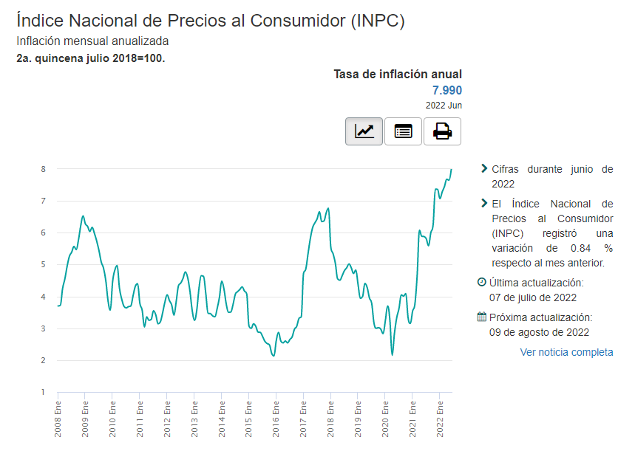
l.- De acuerdo con cifras del INPC (Índice Nacional de Precios al Consumidor) del INEGI la tasa de inflación anual asciende a 7.990 hasta el mes de junio del 2022, registrando una variación de 0.84 % respecto al mes anterior.

II.- En países con niveles de desigualdad tan altos como México, mientras para algunas familias con ingresos altos la inflación puede significar apenas una redistribución del gasto o una reducción de la riqueza, para otros hogares compromete su seguridad alimentaria, su acceso a derechos básicos como la salud o la educación e incluso les pone vulnerables a la pobreza.

Las tasas de inflación interanual son significativamente más altas para los consumidores cuyos ingresos familiares son menores.

Durante junio del 2022, en el estrato de ingresos familiares de un salario mínimo o menos —los más pobres— la inflación se ubicó en 8.74%, mientras que en el estrado de ingresos mayores a un salario mínimo y hasta tres, la tasa fue de 8.75 por ciento.

Otra de las razones por las que la inflación es más alta para las familias más pobres responde a la distribución del gasto; mientras estas familias pueden destinar poco más de la mitad de sus ingresos sólo a la comida, esto representa alrededor de 20% para las familias más ricas. Esto implica que la incidencia del incremento en el nivel de precios de los alimentos, por ejemplo, sea mayor para quienes ingresan menos dinero a sus hogares.

Las cifras del INEGI muestran que este cambio en la tendencia inflacionaria, que impacta con mayor fuerza a los consumidores más pobres inició desde enero del 2022, cuando las tasas de inflación interanuales confirmaron que este fenómeno es generalizado y no es transitorio.

Cuando un fenómeno económico como la inflación tiene un impacto desproporcionalmente mayor para la población que pertenece a los estratos de ingreso menores se dice que tiene un efecto regresivo debido a que produce una ampliación de las brechas de desigualdad social.

Los pobres se hacen más pobres y los ricos más ricos. Pero esto no se queda sólo en dinero, las brechas sociales tan amplias producen que las familias más pobres tengan más carencias en alimentación, educación, vivienda, salud, servicios, seguridad social y desarrollo cultural y profesional. Al tener dificultades para acceder a estos derechos, quienes nacen y crecen entre los hogares más pobres tienen menos oportunidades para salir de la pobreza o vulnerabilidad económica.

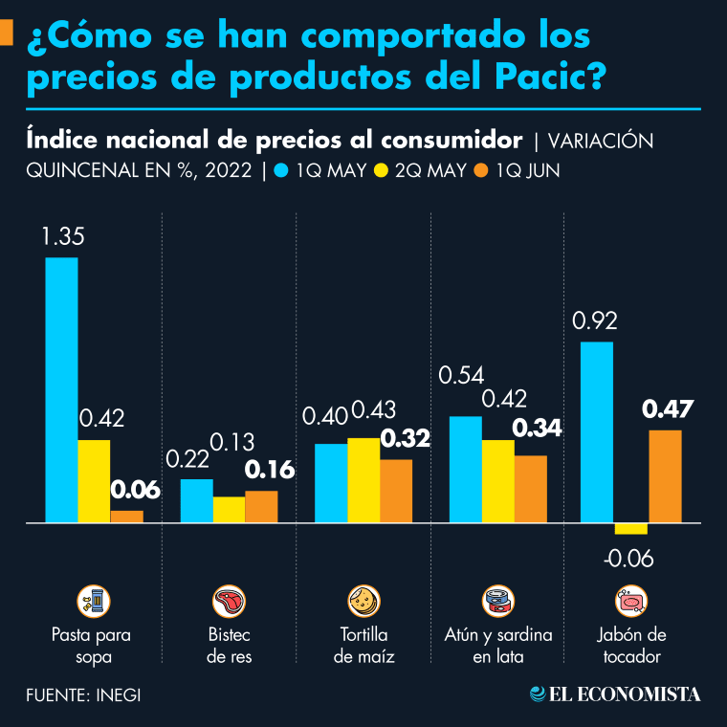

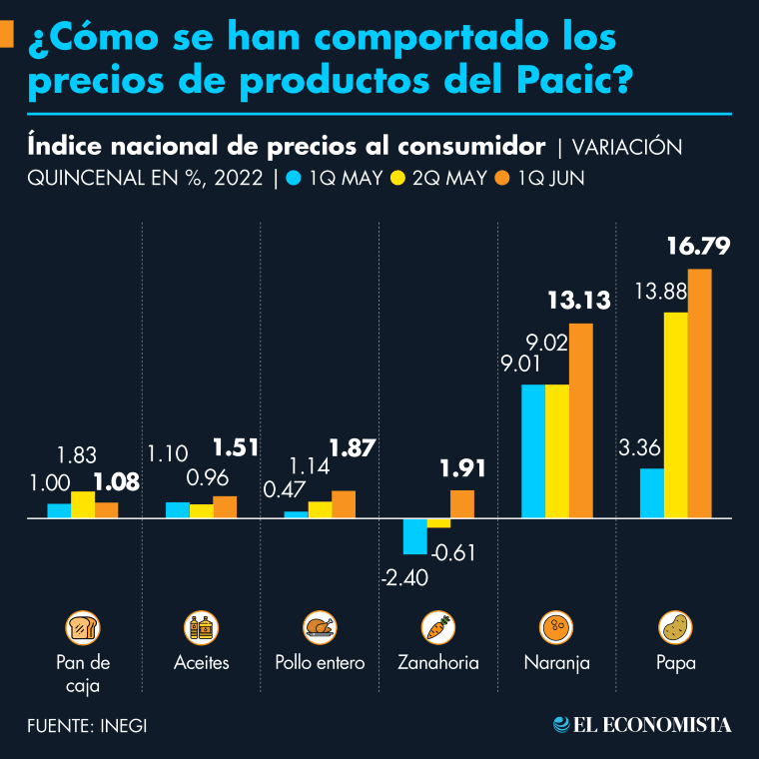

II.- El impacto de la pandemia ha sido mayor que cualquier otra crisis vivida en muchos años, y los efectos se hacen sentir en las sociedades de todo el mundo con el aumento de desempleo y de pobreza, y la manifestación e intensificación de otras problemáticas como la violencia, la angustia social y la falta de visión de futuro.

- Bajo este contexto, los ciudadanos que perciben o ingreso por salario mínimo o que se encuentran en situación de desempleo, apenas podrán cubrir sus necesidades básicas, y atenderán de

manera prioritaria aquellas que les garantice una subsistencia, como lo son los alimentos, la salud, y la educación, entre otros, y por ende les será difícil cumplir con el pago de sus impuestos, sobre todo si estos son altos, o los pone en una situación crítica o de vulnerabilidad económica.

IV.- El Presidente de la Republica Andrés Manuel López Obrador, ha definido una postura muy clara de los que significa una política fiscal que represente el Proyecto de la Cuarta Transformación en México;

“Hay que limpiar, que haya honestidad y austeridad, y a partir de ahí ver qué se puede hacer para lograr más presupuesto, también sin aumentar los impuestos, sin gasolinazos, sin incrementar deuda”.

V.- En los últimos años hemos visto el aumento del impuesto sin que se sea consciente con las necesidades actuales que tiene nuestro Municipio, mientras que la inflación los últimos tres años llega a sumar el 11.7%, en relación a los porcentajes de inflación del año 2020, 2021, y 2022, el incremento de porcentaje de los impuestos municipales se extendió hasta el 20%, en los tres últimos ejercicios fiscales, representado un aumento casi del 50% por encima del índice inflacionario.

VII.- Hoy nos encontramos dentro del ejercicio de una nueva administración pública, y tenemos la oportunidad de proponer y corregir todo aquello que se esté aplicando en perjuicio de los ciudadanos de Zapotlán el Grande, es por ello que el día de hoy presento a este pleno la presente INICIATIVA DE ORDENAMIENTO MUNICIPAL QUE PROPONE LA MODIFICACIÓN DE LA TASA DE IMPUESTO PROGRESIVO POR LA DE TARIFA FIJA DEL PREDIAL Y/O LAS TASAS DIFERENCIALES APLICABLES A LA BASE DEL IMPUESTO, PARA IMPLEMENTAR EN LA LEY DE INGRESOS PARA EL EJERCICIO FISCAL 2023 DEL MUNICIPIO DE ZAPOTLÁN EL GRANDE, tomando como base el modelo de aplicación de la Ley de Ingresos del ejercicio fiscal 2021, sin que el incremente que sea reconsiderado para el ejercicio fiscal 2023, exceda los límites del índice de inflación anual proyectado para el próximo año.

Se anexa la tabla de modelo de aplicación propuesta.

Ley de ingresos 2021
Del impuesto predial
Artículo 27. Este impuesto se causará y pagará de conformidad con las bases, tasas, cuotas y tarifas a que se refiere este capítulo: I. Predios en general que han venido tributando con tasas al millar diferentes a las contenidas en este artículo sobre la base fiscal registrada el: 10

Los contribuyentes de este impuesto, a quienes les resulte aplicable las tasas históricas contenidas en leyes de ingresos anteriores, en tanto no se hubiesen practicado la valuación de sus predios en los términos de la Ley de Catastro Municipal del Estado de Jalisco y la Ley de Hacienda Municipal del Estado de Jalisco, podrán determinar y declarar el valor o solicitar a la Hacienda Municipal la valuación de sus predios, a fin de que estén en posibilidad de cubrirlo bajo el régimen, que una vez determinado el nuevo valor fiscal, les corresponda, de acuerdo con las tasas que establecen las fracciones siguientes.
A la cantidad resultante de la aplicación de las tasas a que se refiere el párrafo anterior sobre la base fiscal registrada, se le adicionará una cuota fija de $35.00 (treinta y cinco pesos 00/100 M.N.) bimestrales y el resultado será el impuesto a pagar.
II Predios Rústicos:
a) Para predios valuados en los términos de la Ley de Catastro del Estado de Jalisco o cuyo valor se haya determinado en cualquier operación traslativa de dominio, con valores anteriores al año 2000, sobre el valor determinado, al millar el: 1.50
b) Si se trata de predios rústicos, según la definición de la Ley de Catastro del Estado de Jalisco, los dedicados preponderantemente a fines agropecuarios en producción, previa constancia de la dependencia que la Hacienda Municipal designe, y cuyo valor se determinó conforme al párrafo anterior, al millar él: 0.80
c) Para efectos de la determinación del impuesto en las construcciones localizadas en predios rústicos, se les aplicará la tasa consignada en el inciso
b) d) Para predios cuyo valor real se determine en los términos de la Ley de Hacienda Municipal del Estado de Jalisco (del terreno y las construcciones en su caso), sobre el valor fiscal determinado, al millar él: 0.20

A los contribuyentes de este impuesto, a quienes les resulten aplicables las tasas de los incisos a), b) y c), en tanto no se hubiese practicado la valuación de sus predios en los términos de la Ley de Catastro Municipal y la Ley de Hacienda Municipal del Estado de Jalisco, podrán determinar y declarar el valor o solicitar a la Hacienda Municipal la valuación de sus predios, a fin de que estén en posibilidad de cubrirlo bajo el régimen que una vez determinado el nuevo valor fiscal les corresponda, de acuerdo al inciso d): A las cantidades que resulten de aplicar las tasas contenidas en los incisos a), b), y c), se les adicionará una cuota fija de $30.00 bimestrales y el resultado será el impuesto a pagar. Para el caso del inciso d), la cuota fija será de $4.00 bimestral.

Tratándose de predios rústicos, según la definición de la Ley de Catastro Municipal, dedicados preponderantemente a fines agropecuarios en producción, previa constancia
de la dependencia que la Hacienda Municipal designe y cuyo valor se determine conforme al párrafo anterior, tendrán una reducción del 50% en el pago del impuesto.

III. Predios urbanos:
a) Predios edificados cuyo valor real se determine en los términos de la Ley de Hacienda Municipal del Estado de Jalisco, sobre el valor determinado, al millar él: 0.20
b) Predios no edificados, cuyo valor real se determine en los términos de la Ley de Hacienda Municipal del Estado de Jalisco, sobre el valor determinado, al millar él: 0.30

P U N T O S D E A C U E R D O:

UNICO: Se turne la presente iniciativa a la Comisión Edilicia Permanente de Hacienda pública y patrimonio municipal en coadyuvancia de la Comisión Edilicia Permanente de Reglamentos y Gobernación, para que en el análisis de la Ley de Ingresos, se avoquen al estudio y análisis de la propuesta de ordenamiento municipal que propone LA MODIFICACIÓN DE LA TASA DE IMPUESTO PROGRESIVO POR LA DE TARIFA FIJA DEL PREDIAL Y/O LAS TASAS DIFERENCIALES APLICABLES A LA BASE DEL IMPUESTO, PARA IMPLEMENTAR EN LA LEY DE INGRESOS PARA EL EJERCICIO FISCAL 2023 DEL MUNICIPIO DE ZAPOTLÁN EL GRANDE, tomando como base el modelo de aplicación de la Ley de Ingresos del ejercicio fiscal 2021, sin que el incremente que sea reconsiderado para el ejercicio fiscal 2023, exceda los límites del índice de inflación anual proyectado para el próximo año.

A T E N T A M E N T E

“2022, AÑO DEL CINCUENTA ANIVERSARIO DEL INSTITUTO TECNÓLOGICO DE CIUDAD GUZMÁN”
Ciudad Guzmán, Municipio de Zapotlán el Grande, Jal.
A 22 de julio del 2022

MTRA. TANIA MAGDALENA BERNARDINO JUÁREZ
REGIDORA, PRESIDENTA DE LA COMISION EDILICIA PERMANENTE
DE DESARROLLO AGROPECUARIO E INDUSTRIAL.

Recuperado de: https://www.eleconomista.com.mx/economia/Inflacion-en-Mexico-pega-mas-a-los-pobres-20220720-0033.html

